Furnizor
SC.CLARA FOOD SRL
CIF: RO22116457
Nr.Reg.Com: J40/13633/2007
Cont: RO62UGBI0000022009101RON
Banca: GARANTI BANK
Telefon: 021 255 05 26
Nr. Orange: 0745017009
Nr. Vodafone: 0733023020
Site: www.idealinox.ro
Email: office@idealinox.ro
idealinox_ro@yahoo.com

MANUAL DE UTILIZARE

Saladeta 2 usi si blat granit- CLR.231.PS900

CLR.231.PS900 – 00058610
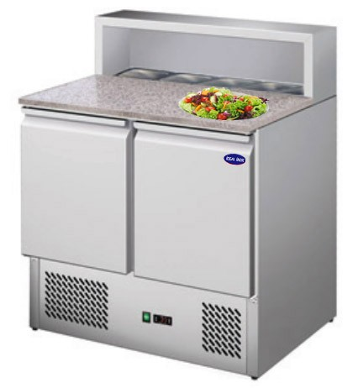

Cititi cu atentie acest manual inainte de folosi echipamentul.
Cuprins:
1Introducere
2 Drepturile si responsabilitatile producatorului
3 Transportul si depozitare
4 Exploatare
4.1 Pozitionarea
4.2 Curatare initiala
4.3 Conectarea la alimentarea cu energie electrica
4.4 Conectarea la canalele de scurgere
5 Caracteristici tehnice
5.1 Zgomotul si vibratiile
5.2 Conditi de utilizare
6 Utilizarea
6.1 Pornire
6.1.1 Pornirea / Oprirea
6.1.2 Vizualizarea temperaturii
6.1.3 Setarea temperaturii
6.1.4 Vizualizarea codurilor de alarma
6.2 Stocarea produselor alimentare
6.3 Decongelarea
6.3.1 Decongelare automata
6.3.2 Decongelare manuala
7 Intretinere
8 Probleme si solutii
9 Service
10 Diagrama circuit electric
11 Parametrii tehnici

1. Introducere
Acest manual de utilizare ofera informatii importante cu privire la:
- utilizarea saladeta inox 2 usi si blat granit
- specifictii tehnice salatiera cu dulap frigorific
- manipulare si instalare
- instructiuni de folosire
- instructiuni pentru intenire.
Manualul face parte integranta din echipament si trebuie pastrat intr-un loc sigur pentru a putea fi consultat in orice moment.
2. Drepturile si responsabilitatile producatorului
Producatorul nu este responsabil pentru:
- utilizarea echupamentului in conditii neadecvate (fara respectarea instructiuniilor si datelor din prezentul manual)
- defectiuni ale retelei electrice
- intretinere sau curratare improprie
- modificari neutorizate
- folosirea de piese de schimb neoriginale
- nerespectarea partial sau total al instructiunilor
Echipamentele electrice pot pune in pericol integritatea si viata persoanelor care le folosesc de aceea trebuie respectate toate normele in viguare cu privire la modul si metodele de instalare si utilizare a acestora.
3. Transport si depozitare
Saladeta inox este ambalata intr-un material absorbat si isolator pe pallet din lemn si impachetat in cutie din carton.
Pana la utilizare acestea trebuie depozitate intr-un loc protejat si acoperit, la o temperature cuprinsa intre -25ºC / 55ºC, cu un procent de umiditatea al mediului ambient cuprins intre30 /95%. Nu depozitati mai mult de trei articole unul peste altul.
4. Exploatare
Cititi cu atentie eticheta de identificare de pe salatieara din inox cu blat granit. A nu se acoperi eticheta de identificare sub nici o forma. In caz de deteriorare inlocuiti imediat. Nu scoateti panouri de protective sau carcasa care necesita utilizarea de instrumente.

4.1 Pozitionarea
Asigurati-va ca in ceea ce priveste dimensiunile, spatial rezervat pentru salatiera cu dulap frigorific permite utilizarea lor concreta in acces facil pentru intretinere. Dupa atenta despachetarea, scoateti folia alba de protective, PVC si toate elementele folosite la protectia echipamentelor pe durata transportului si manipularii.
Amplasati echipamentul frigorific ptr salata pe o suprafata plana si echilibrati pe nivel prin ajustarea picioarelor prin insurubare pentru a asigura functionarea eficinta a acestuia. Echipamentul trebuie ridicat numai din exterior, de la baza pentru a evita posibile daune. Nu miscati echipamentul frigorific prin aplicare de presiune pe suprafata acestuia.
In cazul in care echipamentul a fost pozitionat orizontal, asteptati doua ore inainte de a-l porni.
Ambalajul trebuie debarasat conform reglementarilor in vigoare.
Echipamentul nu trebuie instalat intr-un mediu unde exista pericol de expozie, in aer liber sau expus
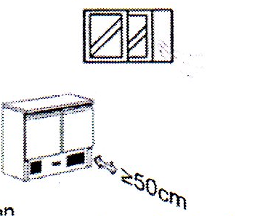
Amplasarea corecta este:departe de la sursele directe de caldura (radiatoare, iluminat direct, etc) si protejat de lumina directa a soarelui. Circulatia aerului trebuie sa fie libera in jurul unitatii de condensare, fie el incorporate sau extern.
Nerespectarea indicatiilor din acest manual pot afecta buna functionare a echipamentului.
4.2 Curatare initiala
Inainte de a utilize echipamentul acesta trebuie sa fie curatat.
Curatati echipamentul cu detergent necorosiv, fara clor sau alte substante care ar putea deteriora suprafetele de inox. Stergeti cu o laveta moale, uscata.
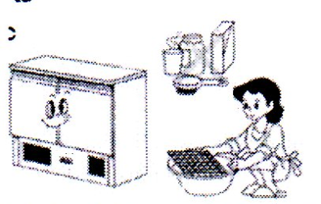
Nu folositi detergent abrazivi!
Curati interiorul echipamentului cu un detergent potrivit suprafetelor care vor intra in contact alimentele.
In timpul curatarii nu atingeti cu mainile goale acele parti in care v-ati putea rani (vaporizator, condensator, etc.) si folositi intotdeauna manusi de protectie.
4.3Conectarea la alimentarea cu energie electrica
- Aceasta operatiune trebuie facuta doar de personal calificat, autorizat. Echipamentele sunt dotate cu cablu de alimentare pentru a face conexiunea la sursa de alimentare cu curent electric (prize). Trebuie montat o siguranta termomagnetica.
Inainte de a incepe atentie la:
- nivelul de alimentare la tensiune a echipamentului sa fie in corcodanta cu unitatea de tensiune la care va fi racordat acesta 220V/50HZ/1Ph;
- sistemul electric la care va fi racordat echipamentul sa fie conform normelor in vigoare.
Trebuie montate sigurante izolatoare multi-polare de intensitate potrivita (cu distant minima a suprafetei de contract de 3 mm), de asemenea trebuie montate sigurante de intrerupere automata a curentului cu sensibilitate ridicata.
Ar trebui sa existe o siguranta automata intre echipament si retea.
Atentie! Partile electrice nu trebuie sa intre in contact cu lichide, apa sau surse de caldura.
Cablul trebuie sa fie bine intins. Evitati innodarea lui sau plasarea altor obiecte pe cablu.
In caz de deteriorare a partilor electrice si a cablului acestea trebuie inlocuit dor de catre personal calificat.
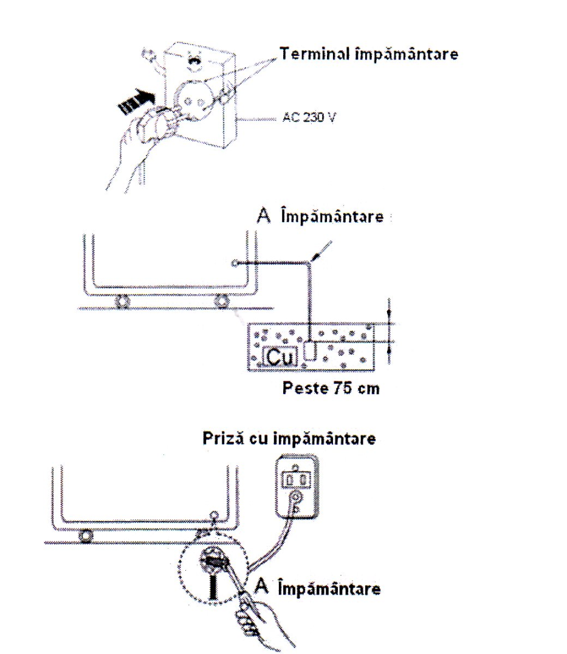

4.4 Conectarea la canalele de scurgere
Apa rezultata din degivrare se evapora automat pentru toate metodele de echipamente cu agregat incorporate.

5 Caracteristici tehnice
5.1 Zgomotul si vibratiile

Zgomotul emis de motorul echipamentului nu depaseste 70dB. In conditii normale de functionare echipamentul nu genereaza vibratii care sa afecteze obiectele din apropiere.
5.2 Conditii de utilizare
A nu se folosi echipamentul la stocarea de medicamente. Temperatura mediului ambient pentru o functionare optima este de +10/+32º C cu umiditate relative de 30% / 55%.
A se utilize la expunere si/sau prepararea de alimente cum ar fi salate de legume sau fructe sau ingrediente pizza la temperature de aproximativ +10ºC.
6. Utilizarea
Echipamentul este controlat cu ajutorul unui panou de control digital de un intrerupator principal care see gaseste pe panoul frontal superior al echipamentului.
Intrerupatorul principal este folosit pentru a opri sau porni alimentarea echipamentului cu curent electric. Lumina pilot de culoare rosie cand se aprinde indica faptul ca echipamentul este conectat la curent electric si functioneaza, iar in momentul in care este stins semnifica faptul ca echipamentul este deconectat si numai functioneaza.
Panoul de control digital serveste la reglarea parametrilor pentru o functionare optima a echipamentului. Consulati lista parametrilor din prezentul manual.
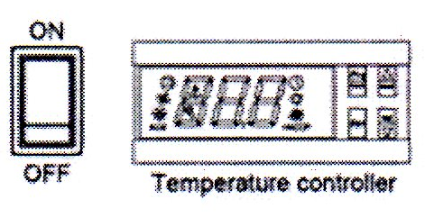
Echipamentul poate fi pornit de la unu sau doua intrerupatoare si un panou de control electronic.

6.1.1 Pornirea/Oprirea
La apasarea intrerupatorului principal pe ecran vor fi afisate simultan temperature curenta din echipament si lumina pilot a compresorului. In caz de intreruperi de curent electric, compresorul va reporni in mod normal, cu o usoara intarziere.

In timpul functionarii normale, temperature din interiorul echipamentului inregistrata in acel moment, apare pe ecran.
6.1.3 Setarea temperaturii
Prin apasarea timp de o secunda a butonului SET , este posibila vizualizarea temperature setate. Pentru a seta o alta temperature apasati tasta SET si apoi apasati sagetile de pe ecran in sus sau in jos pentru a creste respective scadea, temperature setata initial pana atingeti nivelul de temperatura dorit. Confirmati acesta valoare apasand tasta SET. Intervalul de temperature pentru acest echipament est cuprins intre 2ºC~8ºC.
6.1.4 Vizualizarea codurilor de alarma
Panoul de control electronic afiseaza in caz de posibile defectiuni coduri de alarma.
Cod Alarma aparut pe panoul de control electronic a echipamentului: ,,EO” intermittent-necesita interventie a personalului de specialitate.
Daca va apare un cod de alarm ape ecran opriti echipamentul de la intrerupatorul princilal si reporniti peste cateva secunde. Daca codul reapare chemati echipa de service.
6.2 Stocarea produselor alimentare
Pentru o buna functionare a echipamentului, trebuie respectate urmatoarele intructiuni:
-Asezati marfa in echipament numai dup ace acesta a ajuns la temperature de functionare dorita.
-Nu asezati alimentele neimpachetate, firbinti sau lichide in interiorul echipamentului
-Impachetati sau protejati produsele alimentare atunci cand este posibil
-Nu blocati circulatia aerului in interior
-Evitati deschideri frecvente sau prelungite ale usii/ sertarelor.
-Asteptati cateva moment inainte de redeschidere a usa / sertarul chiar dup ace a fost inchis.
6.3 Decongelarea
6.3.1 Decongelare automata
Panoul de control electronic va porni automat procesul de degivrare de 4 ori in 24 de ore, timerul se va reseta la momentul initial de pornire. Pentru a modifica ora de incepere a ciclului de dezghetare, apasati tasta corespunzatoare pentru mai mult de 5 secunde (DEF sau simbolul ,,fulg de zapada”). Un ciclu de degivrare incepe imediat si urmatorul la incepe dupa 6 ore.
6.3.2 Decongelare manuala
Toate echipamentele au decongelare automata ( a se vedea 6.3.1)
Pentru a porni manual ciclul de dezghetare ( a se vedea 6.3.1)
Pentrun eliminarea apei condens (a se vedea 4.4)
7 Instructiuni pentru intretinerea echipamentului
Functionarea in perfecta stare a echipamentelor si o durata de functionare cat mai lunga este recomandat ca echipamentul sa fie intretinut in mod corect si regulat.
Curatare:
Este rocomandata curatarea periodica a echipamentului, cel putin o data pe luna.Urmariti instructiunile de mai jos.
Deconectati echipamentul de la sursa de alimentare cu curent electric.
Curatati echipamentul cu detergent necoresiv, fara clor sau alte substante care ar putea deteriora suprafetele din inox. Stergeti cu o laveta moale, uscata.
Nu folositi detergent abrazivi!
Curatati interiorul echipamentului cu un detergent potrivit acestor suprafete cu care vor intra in contact alimemntele.
Pentru buna functionare a echipamentului este recomandat curatarea condensatorului regulat aproximativ o data la 4 luni cu o perie uscata sau aspirator.
8 Detectarea defectiunilor ethnice
Echipamentul nu mai functioneaza (lumina stinsa):
Probleme la alimentarea cu curent electric
- Solutii:
- Verificati cablul sa fie bine bagat in prize.
- Verificati intrerupatorul principal on/off
- Verificati daca aveti curent.
Temperatura din frigider este ridicata:
- Echipamentul este prea aproape de o sursa de caldura
- Condensator murder sau inchis
- Soluti:
- Mutati echipamentul de langa sursele de caldura
- Curatati condensatorul

9 Service
Pentru reparatii tehnice contactati tehnicianul service al furnizorului sau dealerului. Dati acestora seria si numarul echipamentului si data achizitionarii acestuia.
10.Diagrama circuitului electric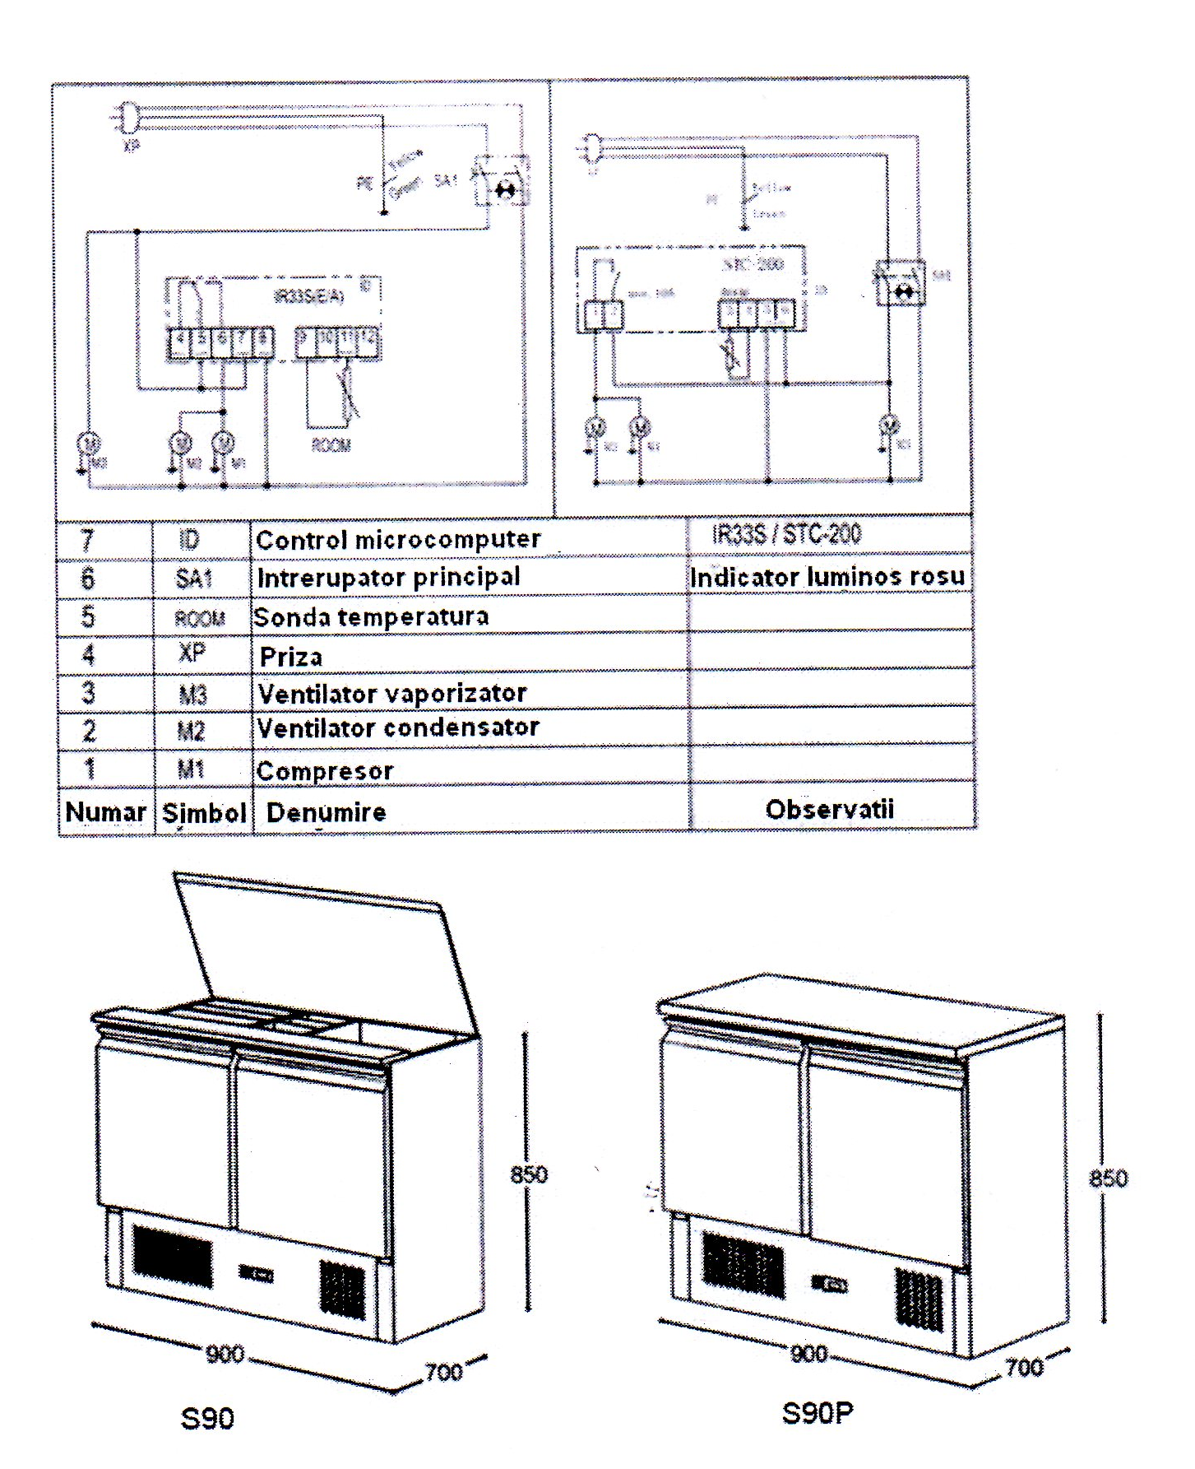
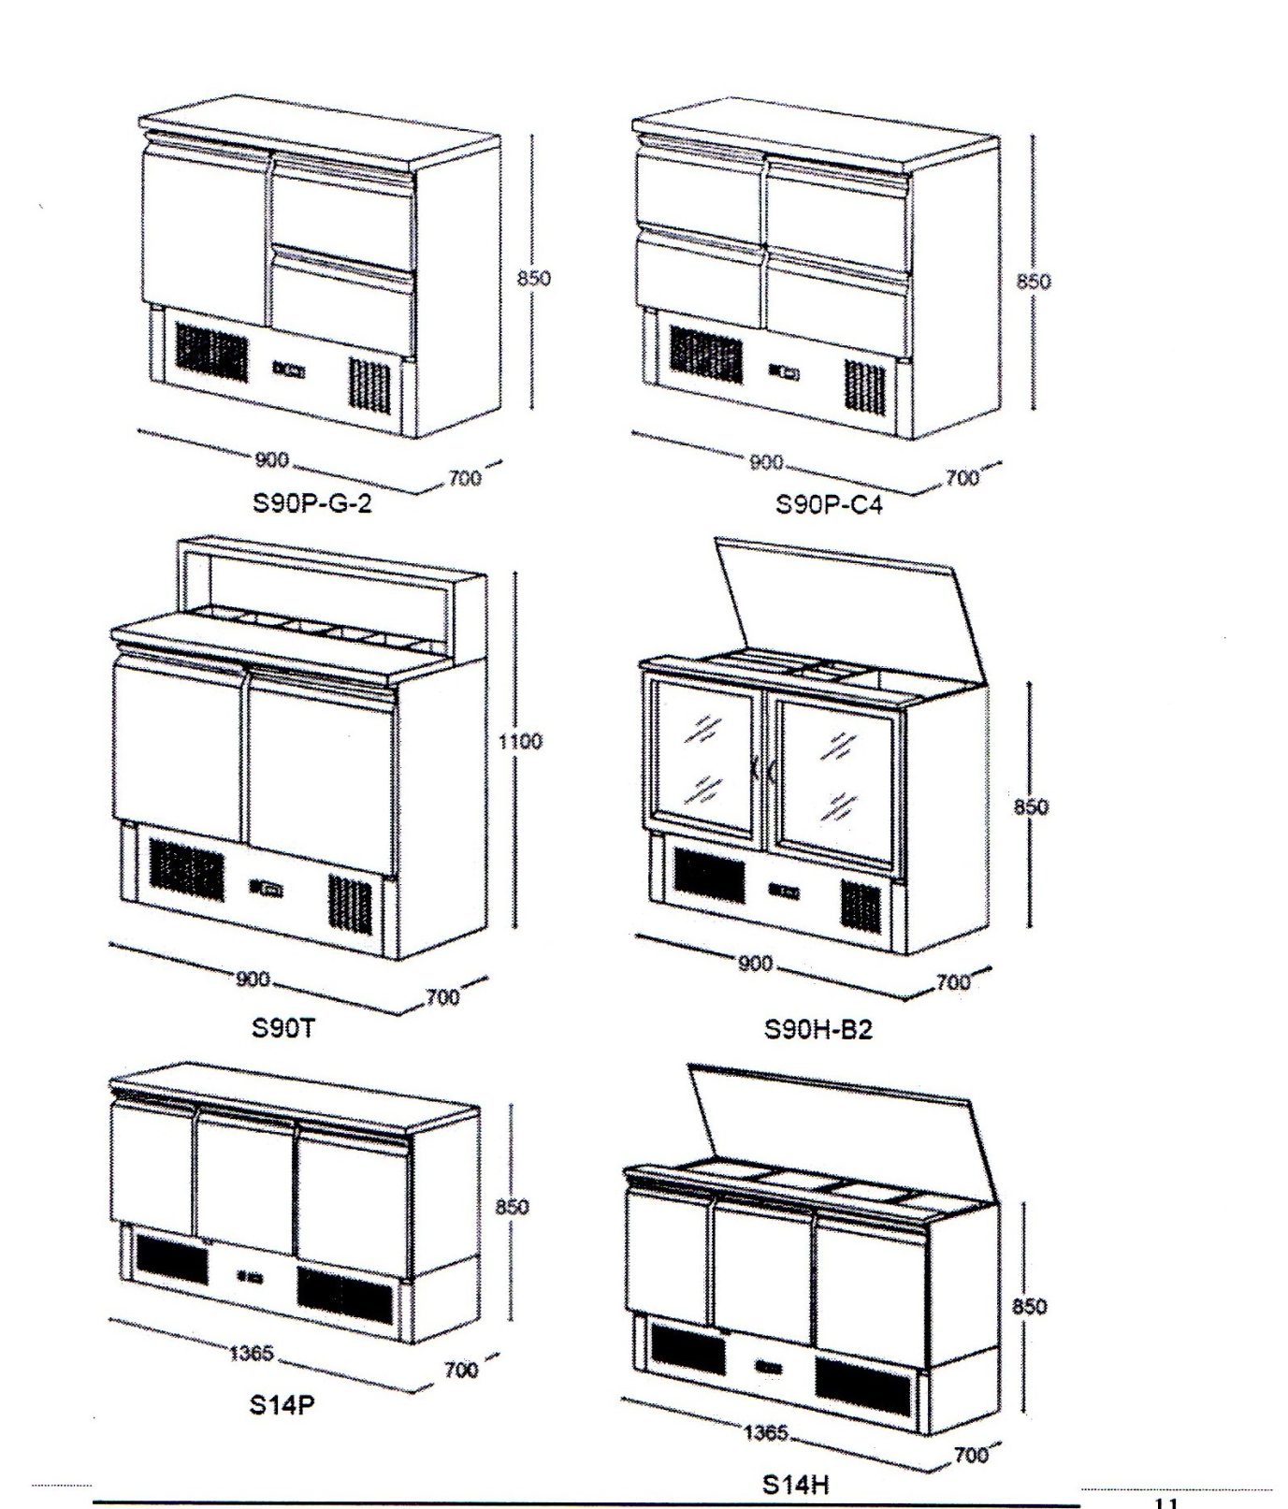

11. Parametri tehnici
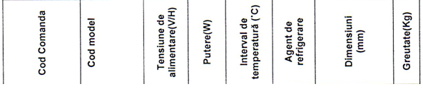
Date suplimentare si referitoare la cantitatea de agent frigorific din fiecare echipament se regasesc pe placuta de identificare a echipamentului.
Potentialul de incalzire globala (GWP) pentru R134a – 1300
,,Contine gaze floururate cu effect de sera reglementate de protocolul de la Kyoto.”
,,Inchis ermetic”
Nota:
Mentionam faptul ca echipamentul cu caracteristicile tehnice descries in prezuntul manual nu se incadreaza in categoria echipamentelor pentru uz casnic, echipamentul fiind destinat in exclusivitate uzului commercial, de catred personal calificat.

